C:\Users\eymen\AppData\Local\Microsoft\Windows\Temporary Internet Files\Content.IE5\NYS5U0KJ\MC900303635[1].wmf****

**1.SINIF – D SESİ ÇALIŞMA YAPRAKLARI**

**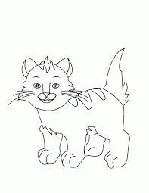**

**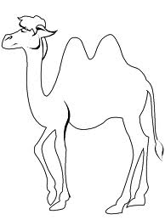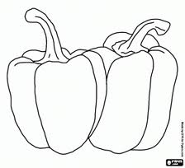Açıklama: VASE003Açıklama: SOCCR052Açıklama: SOCCR052Açıklama: SOCCR052Açıklama: j0343137Açıklama: j0343137Açıklama: j0343137Açıklama: j0343137Açıklama: j0343137Açıklama: an02542_Açıklama: an02542_Açıklama: an02542_Açıklama: an02337_Açıklama: an02337_Açıklama: an02337_A. Aşağıdaki varlıklardan içinde “Dd” sesi olanları boyayınız.**

**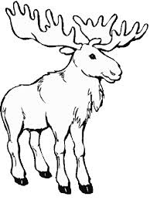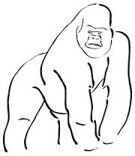**

C:\Users\eymen\AppData\Local\Microsoft\Windows\Temporary Internet Files\Content.IE5\AFHXP6BY\MC900398575[1].wmfC:\Users\eymen\AppData\Local\Microsoft\Windows\Temporary Internet Files\Content.IE5\AFHXP6BY\dglxasset[2].aspx**C:\Users\eymen\AppData\Local\Microsoft\Windows\Temporary Internet Files\Content.IE5\P3HQG7IW\MC900215168[1].wmf**Açıklama: SOCCR052Açıklama: SOCCR052Açıklama: SOCCR052Açıklama: j0343137**Açıklama: j0112354Açıklama: an02542_Açıklama: an02337_B. Verilen görsellerde Dd sesi, sözcüğün başında ise ilk kutucuğu; ortasında ise ortadaki kutucuğu; sonunda ise sondaki kutucuğu işaretleyiniz.**

Açıklama: j0246091**Açıklama: an02610_Açıklama: DOG012**

Açıklama: HFURN045Açıklama: j0088438Açıklama: j0192962Açıklama: j0112354Açıklama: SOCCR052Açıklama: SOCCR052Açıklama: MEAT038

C:\Users\eymen\AppData\Local\Microsoft\Windows\Temporary Internet Files\Content.IE5\B6RGAKR8\MC900030415[1].wmf**Açıklama: DAIRY045Açıklama: HITEM007**Açıklama: an01705_

Açıklama: DAIRY045Açıklama: HITEM007

Açıklama: HFURN045

**C. Aşağıda verilen sesler içinde “Dd” seslerini yuvarlak içine alınız.**

**d b d p d b d g d b d p d d d b g b d b d p b d d p p d b d d g p d b d b d b B D P D B Q D D B D Ğ**

**D. Aşağıdaki kelimelerdeki Dd seslerini yuvarlak içine alalım.**

Derya Dede Erdem Arda Dudak Dilek Seda Sude Erdal Eda Adem Damat Kadir Demet Dursun Aydın **. E. Aşağıdaki resimde Dd sesi olan parçaları boyayınız**

d d d d d d d d d d d d d d d d d d

**F. Dd seslerinin üzerinden gidiniz ve boşlukları tamamlatınız.**

d d

d d

dd dd

dd dd

dd

D D D D D D D D D D D D D

D

D

D

D D

ed ed ed ed ed ed ed ed ed ed ed ed ed de de de de de de de de de de de de de ad ad ad ad ad ad ad ad ad ad ad da da da da da da da da da da da id id id id id id id id id id id id id di di di di di di di di di di di di di od od od od od od od od od od od od do do do do do do do do do do do do ud ud ud ud ud ud ud ud ud ud ud du du du du du du du du du du du

**G. Aşağıdaki yazıların üzerinden gidin. Bol bol okutun.**

ıd ıd ıd ıd ıd ıd ıd ıd ıd ıd ıd ıd ıd dı dı dı dı dı dı dı dı dı dı dı dı dı ad da ed de od do ıd dı ud du id di